温馨提示：
此题库为Word版，请按住Ctrl,滑动鼠标滚轴，调节合适的观看比例，关闭Word文档返回原板块。
考点47 分类加法计数原理与分步乘法计数原理、排列与组合
一、选择题
1. （2013·四川高考理科·Ｔ8）从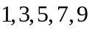这五个数中，每次取出两个不同的数分别为，共可得到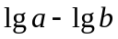的不同值的个数是（ ）
A. B.  C. 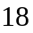 D. 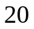
【解析】选C.由于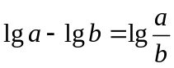,从1,3,5,7,9中取出两个不同的数分别赋值给a和b共有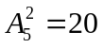种,而得到相同值的是1,3与3,9以及3,1与9,3两组,所以满足题意的共有18组,故选C.
2.（2013·福建高考理科·Ｔ5）满足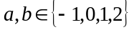，且关于的方程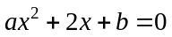有实数解的有序数对的个数为（ ）
A. 14 B. 13 C. 12 D. 10
【解题指南】先求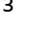0，再对应a,b列举．
【解析】选B.方程有根，则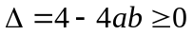，则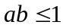，则符合的有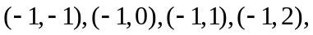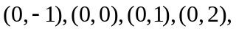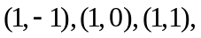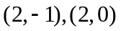．
3. （2013·山东高考理科·Ｔ10）用0，1，…，9十个数字，可以组成有重复数字的三位数的个数为 （ ）
A.243 B.252 C.261 D.279
【解题指南】本题可利用间接法来求解
【解析】选B. 有重复数字的三位数个数为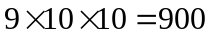.没有重复数字的三位数有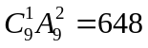,所以有重复数字的三位数的个数为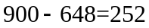.
二、填空题
4.(2013·北京高考理科·T12)将序号分别为1,2,3,4,5的5张参观券全部分给4人,每人至少1张,如果分给同一人的2张参观券连号,那么不同的分法种数是 .
【解题指南】先写出连号的分法种数,然后利用“捆绑法”分给4个人.
【解析】5张参观券分为4堆,其中有2个连号的分法有4种,然后再分给每一个人有种方法,所以总数是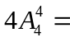96.
【答案】96
5. （2013·重庆高考理科·Ｔ13）从3名骨科、4名脑外科和5名内科医生中选派5人组成一个抗震救灾医疗小组，则骨科、脑外科和内科医生都至少有1人的选派方法种数是 （用数字作答）
【解题指南】 直接根据分类加法原理及排列组合公式进行求解.
【解析】抗震救灾医疗小组中骨科、脑外科和内科医生的人数可以为3、1、1，2、1、2，2、2、1，1、1、3，1、2、2，1、3、1六类情况，故选派方法有种.
【答案】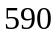.
6. （2013·重庆高考文科·Ｔ13）若甲、乙、丙三人随机地站成一排，则甲、乙两人相邻而站的概率为
【解题指南】 直接根据分类加法原理及古典概型的概率公式进行求解.
【解析】甲、乙、丙三人随机地站成一排，则甲、乙两人相邻而站的概率为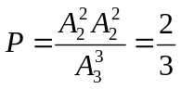.
【答案】.
7.(2013·浙江高考理科·T14)将A,B,C,D,E,F六个字母排成一排,且A,B均在C的同侧,则不同的排法共有 种(用数字作答).
【解题指南】按照要求先排A,B,C,剩下的再排D,E,F.
【解析】分两步:(1)任意选3个空排A,B,C,共有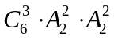种排法;
(2)再排其余3个字母,共有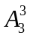种排法;所以一共有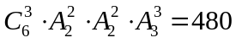种排法.
【答案】480.
8. （2013·大纲版全国卷高考文科·Ｔ14）从进入决赛的名选手中决出1名一等奖，2名二等奖，3名三等奖，则可能的决赛结果共有 种.（用数字作答）
【解题指南】采用分步计数原理求解，求出一等奖、二等奖、三等奖可能的结果..
【解析】分三步：第一步，一等奖有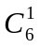种结果；第二步，二等奖有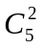种结果；第三步，三等奖有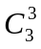种结果，故共有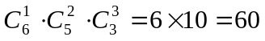可能的结果.
【答案】60.
9.（2013·大纲版全国卷高考理科·Ｔ14）个人排成一行，其中甲、乙两人不相邻的不同排法共有 种.（用数字作答）
【解析】将除去甲乙中的四人排成一排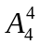种排法，四人中有5个空排甲乙，有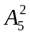种排法，所以共有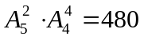种.
【答案】480.
关闭Word文档返回原板块。

